# 輸入內容：

1. 審查聯絡人

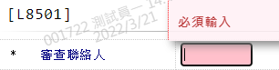

1. 聯絡電話

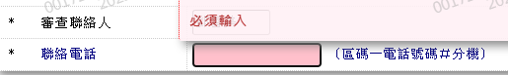

# 輸出內容：

